

Universidade dos Açores

Cálculo II

Projeto Integrais

Relatório de Projeto

Junho de 2020
Realizado por:

Hélder F. M. de M. Braga
Docente:

Prof. Doutor Paulo Medeiros
Índice
Introdução 5
Ferramentas Utilizadas 6
Código 14
Possíveis Melhorias 18
Conclusão 19
Webgrafia 20

Introdução

Com a realização deste projeto pretendeu-se adicionar funcionalidades ao programa já desenvolvido no projeto das derivadas anterior, de modo a que este conseguisse também efetuar operações relativas ao calculo integral no contexto da disciplina de Calculo II. Além da expansão da aplicação, foram também adicionados elementos acerca da história da descoberta do calculo de integrais e o calculo de zeros, limites e mínimos e máximos de uma função.

Ferramentas Utilizadas

Visto tratar-se de uma expansão do projeto anterior, grande parte das ferramentas utilizadas repetem-se.

- Programa IDE: Microsoft Code
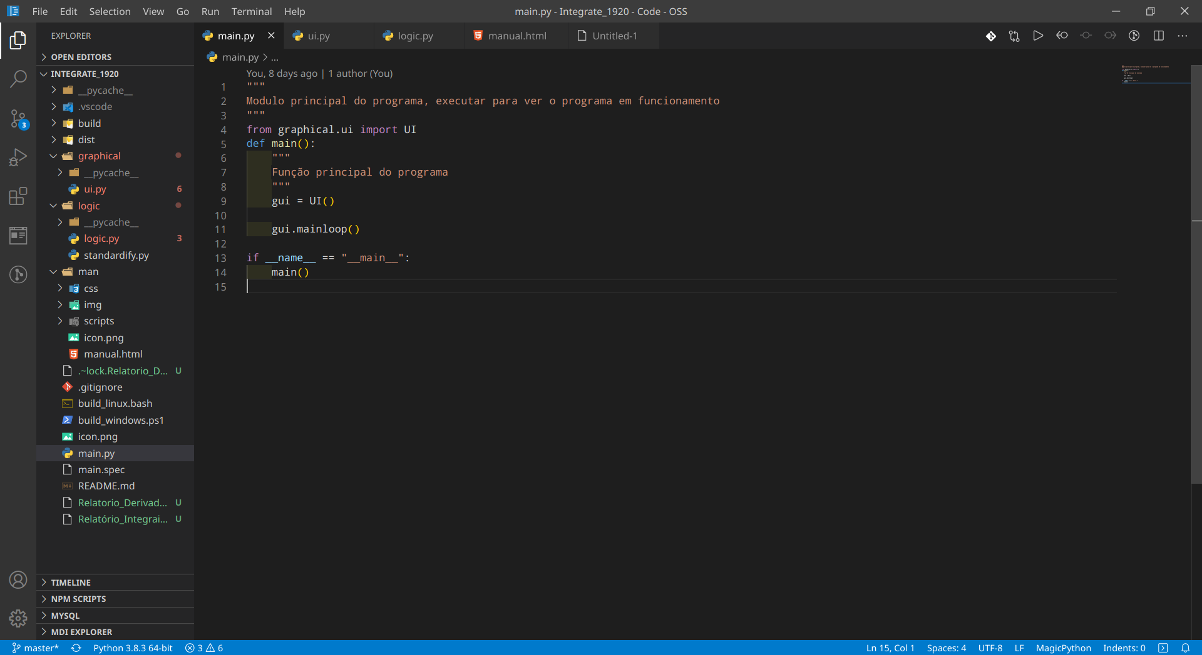

- Texto Histórico e Manual: Bootstrap, CSS, HTML, Javascript
- Programação:
  - Bootstrap
  - CSS
  - JavaScript
  - HTML
  - Python 3.8.3
    - Modulos:
      - Matplotlib → Criação de gráficos
      - Numpy → Lógica matemática
      - Sympy → Lógica matemática calculo diferencial
      - PyInstaller → Criação de executavel da aplicação
      - Tkinter → Interface gráfica
- Sistema(s) Operativo(s):
  - Windows 10
  - Linux
- Criação de executáveis:
  - Modulo PyInstaller
- Criação Setup:
  - Nullsoft Scriptable Install System (NSIS)
- Controlo de versões:
  - Git
  - Github

Funcionalidades

Como o projeto expande um projeto anterior já desenvolvido, serão referidas apenas as funcionalidades adicionadas nesta iteração.

Pontos Desenvolvidos

- Calcular e mostrar a expressão de um integral indefinida / primitiva de uma função dada.
- Calcular e mostrar a expressão de um integral definida.
- Calcular o valor aproximado de uma integral definida.
- Mostrar o gráfico de uma integral definida.
- Calcular e mostrar a expressão de um integral imprópria.
- Calcular o valor aproximado de uma integral imprópria.
- Calcular os mínimos e máximos de uma função f(x) se existirem.
- Calcular o valor do limite de f(x) quando este tende para um determinado valor.
- Calcular os zeros de uma função f(x) caso existam.
- Expansão do manual do programa.
- História do cálculo diferencial com uma nova secção focada nas integrais.

Exemplos de uso

Indefinida

Reaproveitando a função usada no relatório das derivadas para exemplificação, sendo esta f(x)=x³, colocaremos agora a função no programa.
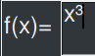Figure 1: Função inserida

Feito isto, procede-mos a colocar o programa no modo de integral indefinida/primitiva.
Figure 2: Modo Integrais Indefinidas / Primitivas

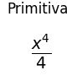Figure 3: Primitiva Obtida

Terminado o cálculo, obtemos agora a seguinte expressão função primitiva como resultado.

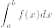 Definida
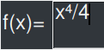Figure 4: Função primitiva inserida7

Inseri-mos agora a primitiva obtida na aplicação.

Coloca-mos agora a aplicação em modo de integral definida.
Figure 5: Modo integral definida

Procedemos agora a inserir os limites “a” e “b” da integral definida, neste caso, usare-mos os valores a=1 e b=5.
Figure 6: Limites integral definida

Ao executar o modo, obtemos a seguinte expressão para a integrada definida.
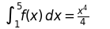Figure 7: Expressão Integral definida

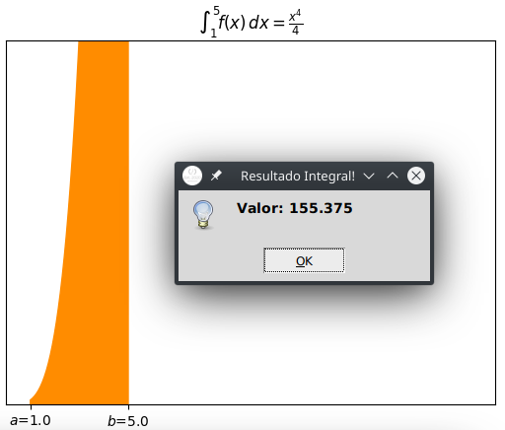Figure 8: Gráfico Integral Definida

E o seguinte gráfico da integral assim como o valor aproximado da mesma calculado para os limites inseridos.

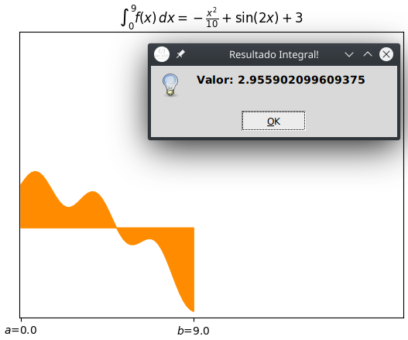Figure 9: Gráfico integral definida função complexa

Utilizando o mesmo processo, mas com uma função mais complexa, obtemos o seguinte gráfico, expressão e valor aproximado

Imprópria

Passando agora ao cálculo de integrais impróprias, utilizando a mesma função anterior f(x)=
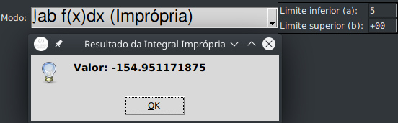Figure 10: Calculo do valor aproximado de uma integral imprópria

e definindo a=5 e b=+00 obtemos o seguinte resultado.

Mínimos e Máximos de f(x)

Quanto a mínimos e máximos, obtemos o seguinte.
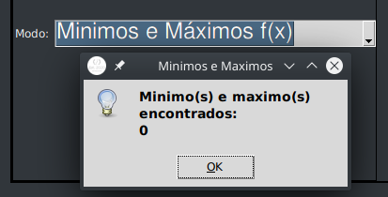Figure 11: Mínimos e máximos de uma função

Valor Limite f(x)

Quanto aos limites, ao testar a tendência do limite para +00 para f(x) 0btemos como resultado +00
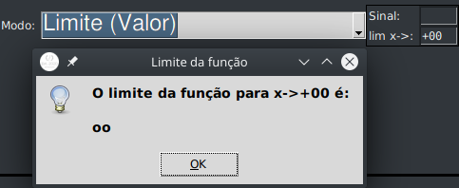Figure 12: Valor do calculo de um limite a tender para +00

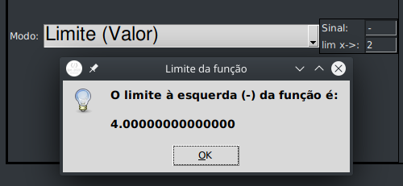Figure 13: Valor do calculo de um limite a tender para 2 a esquerda da função

Outro caso possível de uso, é o demonstrado, neste caso, o limite de f(x) a tender para 2- obtemos o valor 4.

Zeros f(x)

Quanto aos zeros, a função tem apenas 1 zero sendo este 0.
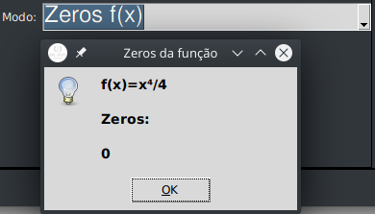Figure 14: Zeros de uma função

História Integrais

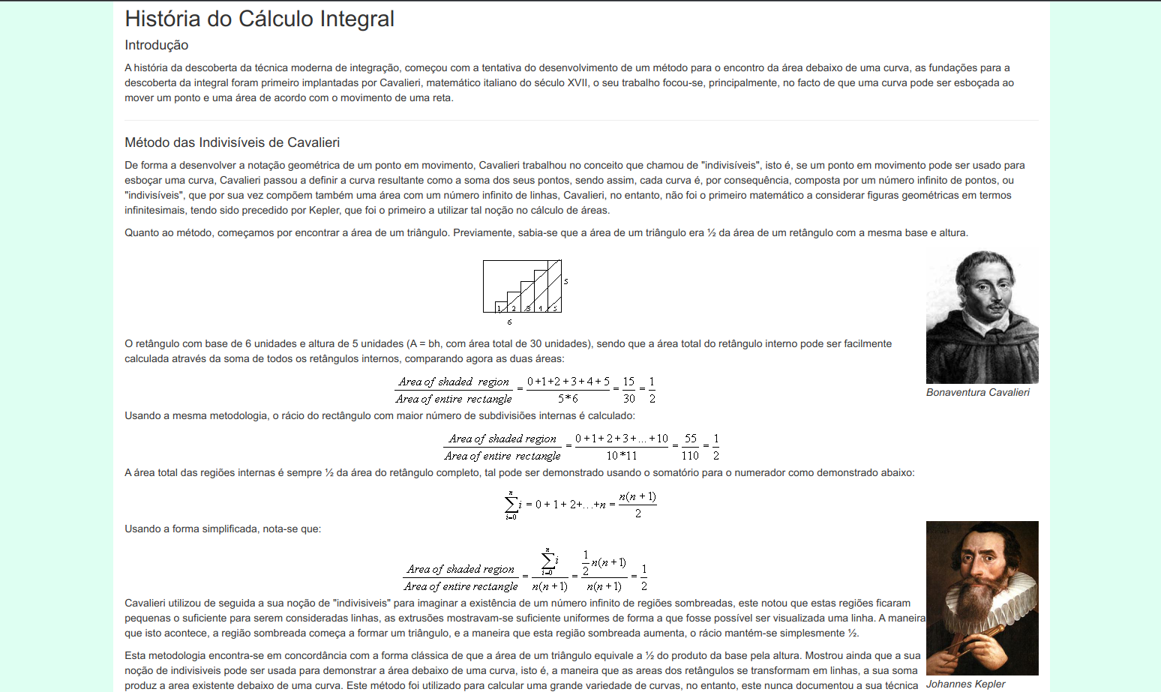
Tendo terminado agora a explicação das funcionalidades adicionadas, em termos da história das integrais, foi adicionada a seguinte secção.

Código

Visto que a analise do código não é o foco deste projeto, irá ser feita apenas uma explicação generalizada de algumas das secções consideradas mais relevantes. No entanto, caso seja necessário um esclarecimento mais aprofundado, pode-se proceder à leitura das “docstrings” de cada função.

Explicação Geral

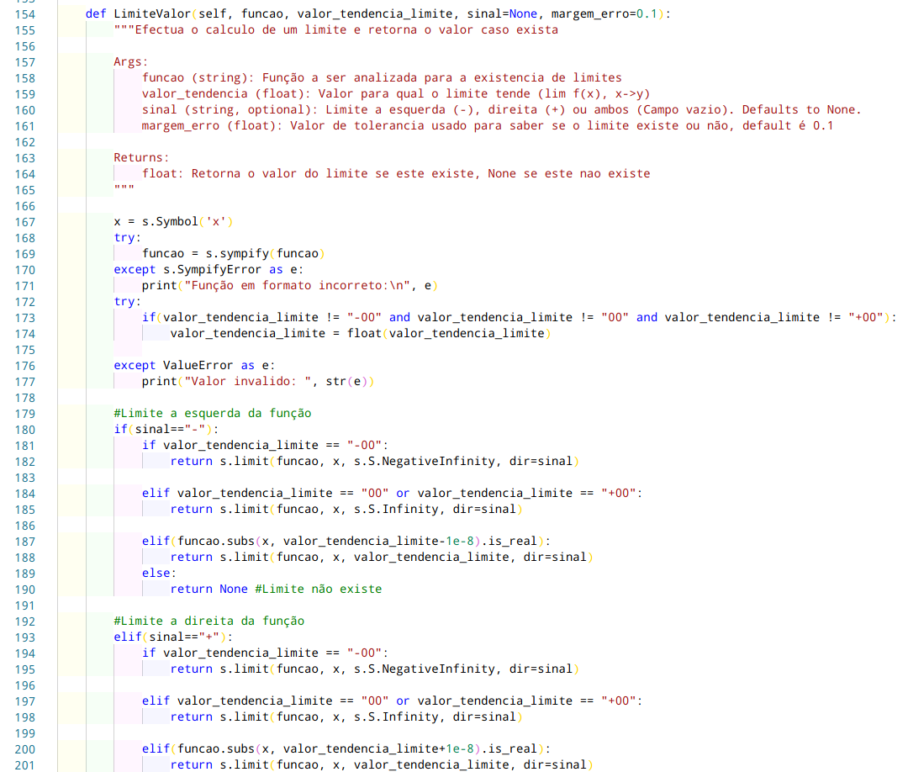

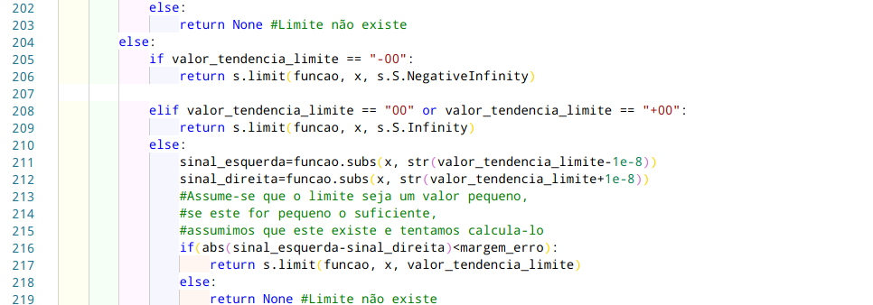

Secção do código responsável por calcular o valor da tendência de um limite de uma função dada caso este exista.
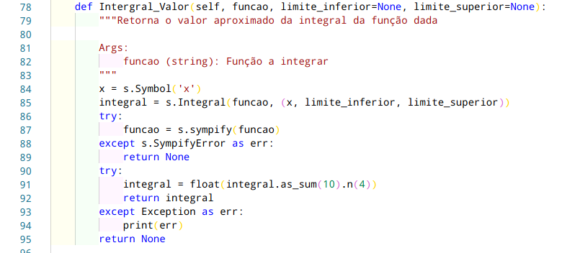

Função responsável por calcular o valor aproximado de uma integral definida ou imprópria.

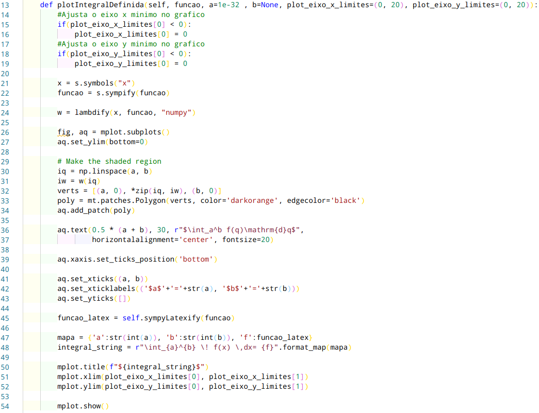

Função responsável por mostrar graficamente uma integral definida limitada por um ponto “a” e “b”.

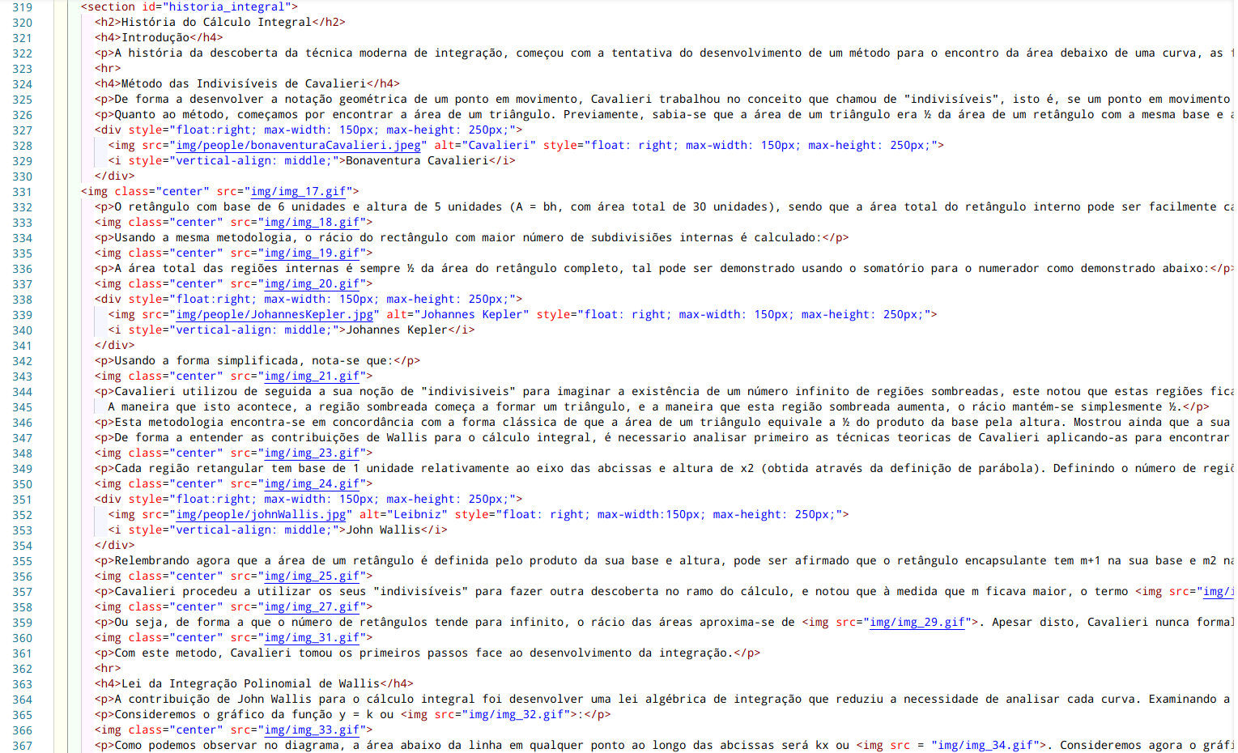
História das Integrais em formato web utilizando a linguagem HTML.

Possíveis Melhorias

Visto a integração tratar-se de uma operação matemática complexa, algumas das funções introduzidas podem provar-se computacionalmente dispendiosas, quer em termos de memória como em termos de tempo de processamento, sendo assim, uma das possíveis melhorias seria a paralelização de computações matemáticas com o uso de “threads”. Outra alteração possível, é a implementação de algoritmos adicionais para a resolução de integrais “exóticas” não suportadas de momento.

Conclusão

O programa permite obter a expressão da primitiva, integral definida e impropria dada uma função, o cálculo e valor aproximado de integrais definidas ou impróprias e a representação gráfica de integral definidas. Permite ainda o calculo de zeros, valor de limites dada uma tendência e mínimos e máximos absolutos e relativos de uma função.

Adicionalmente, foi realizada a expansão do manual de utilizador e da secção histórica já existente, adicionando um segmento de calculo integral.

Demonstra-se exemplos de operações para clarificar o seu entendimento, procedendo-se a uma explicação de segmentos relevantes do código desenvolvido, procede-se ainda para à explicação de potenciais melhorias a implementar.

Webgrafia

História Cálculo Diferencial e Derivada

https://www.its.caltech.edu/~kcborder/Notes/LeibnizRule.pdf

https://mathcs.clarku.edu/~ma121/fermat.pdf

https://mindyourdecisions.com/blog/2016/10/12/the-wallis-product-formula-for-pi-and-its-proof/

http://www.math.wpi.edu/IQP/BVCalcHist/calc1.html

http://www.math.wisc.edu/~angenent/276/wallis.pdf

https://www.sciencefocus.com/science/archimedes-inventor-of-war-machines-and-calculus-almost/

Software

Code IDE

https://code.visualstudio.com/

Python

https://www.python.org/

Módulo Numpy

https://numpy.org/

Módulo Matplotlib

https://matplotlib.org/

Módulo PyInstaller

https://www.pyinstaller.org/

Modulo Scipy

https://www.scipy.org/

Módulo Sympy

https://www.sympy.org/en/index.html

NSIS

https://nsis.sourceforge.io/Main_Page

Repositório do projeto no Github:

https://github.com/hfmmb/Integrate_1920

Repositório do projeto no Github (Versão executável):

https://github.com/hfmmb/Integrate_1920/releases

